PUC MINAS ––Ciência da Computação Tarde Data: 14/06/2018
2ª PROVA DE CÁLCULO III.......................................................................................

Nome ________________________________________________________________

Profa. Maria Clara R. Frota
Resolver 04 dentre as questões seguintes.

1ª Questão:
Seja 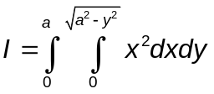
a) Expressar I em coordenadas polares e calcular o seu valor.
b) Dar duas interpretações à integral dada em a)

2ª Questão:
a)Esboçar o gráfico da região de integração, inverter a ordem de integração e calcular o valor da integral 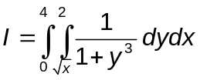
b) Pode-se afirmar que 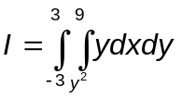 representa o volume do sólido de altura z=y cuja projeção no plano xy é a região 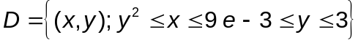? Justifique sua resposta.

3ª Questão:
Expressar e calcular a massa da placa na forma da região plana do primeiro quadrante interior a 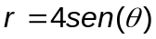e exterior a 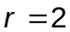 sabendo que a densidade é igual a 6.

4ª Questão:

Calcular usando coordenadas esféricas o volume do sólido do primeiro octante interior á esfera 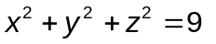e ao cone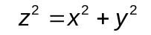.

5ª Questão:
- Expressar e calcular o momento de inércia em relação ao eixo z do sólido E limitado por 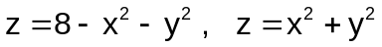 , sabendo que a densidade é igual a 1.
b) Dar outra interpretação ao resultado da integral da letra (a).

BOA SORTE!

